Наименование проекта: " Ни дня без спорта "
Наименование организации: Отдел по образованию администрации Первомайского района г. Витебска, государственное учреждение образования «Гимназия №5 г. Витебска имени И.И.Людникова»
Физический и юридический адрес организации, телефон, факс: Отдел по образованию администрации Первомайского района г. Витебска, государственное учреждение образования "Гимназия №5 г. Витебска имени И.И.Людникова", ул. Чкалова 19А, 80212642774, gymn5@pervroo-vitebsk.gov.by
Руководитель организации: Киселев Александр Леонидович, директор государственного учреждения образования "Гимназия №5 г. Витебска имени И.И.Людникова", 80212642774
Менеджер проекта: Шепелевич Юлия Валерьевна, заместитель директора по учебной работе, 80212640840
Прежняя помощь, полученная от других иностранных источников: Нет
Источник финансирования: инвестор
Общий объем финансирования проекта (в долларах США): 70.000
Средства донора (в долларах США): 65000
Софинансирование (в долларах США): 5000
Срок проекта: 2020-2021 гг.
Цель проекта:
- создание условий для формирования у занимающихся культуры здорового образа жизни, осознанного отношения к своему здоровью, развития физической активности;
- формирование жизненных норм, способствующих сохранению и укреплению здоровья, стереотипов здорового образа жизни для эффективного противодействия неблагоприятным факторам социальной среды, повышение эффективности воспитательного процесса;
- реализация государственной политики в области физического воспитания школьников.
- улучшение и укрепление спортивной базы ГУО «Гимназия №5 г. Витебска имени И.И.Людникова».

Задачи проекта:
- развивать игровые виды спорта, повышать командный уровень самосознания занимающихся;
- формировать у населения осознанные потребности в систематических занятиях физической культурой и спортом, самосовершенствовании, ведении здорового образа жизни;
- увеличить долю детей и взрослого населения, вовлеченных в процесс занятия физической культурой и спортом с целью исключения совершения ими противоправных действий и искоренения вредных привычек, пагубно влияющих на их здоровье;
- благоустроить спортивную базу ГУО «Гимназия №5 г. Витебска имени
И.И. Людникова» в соответствии с современными требованиями безопасности и комфортности.

Целевая группа:
- учащиеся учреждения образования "Гимназия №5 г. Витебска имени И.И.Людникова";
- учащиеся учреждений образования города Витебска;
- население микрорайона гимназии.
Обоснование проекта: на учебных занятиях по физической культуре и здоровью, в спортивных секциях учреждения занимается более 850 человек. Гимназия работает над максимальным охватом населения всех возрастных категорий к привлечению занятиям физической культурой и спортом. На открытом воздухе при благоприятных погодных условиях проводятся уроки физической культуры и здоровья, спортивно-массовые мероприятия. Спортивное ядро позволяет бесплатно самостоятельно заниматься различными видами двигательной активности и физической культурой.
Краткое описание мероприятий в рамках проекта:
- строительство современной комплексной спортивной площадки на школьном стадионе.
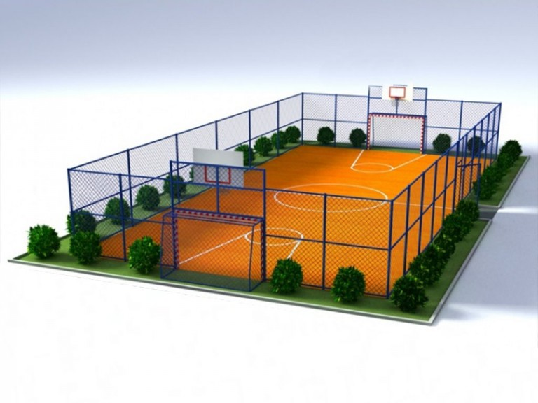
- создание площадки для уличного воркаута
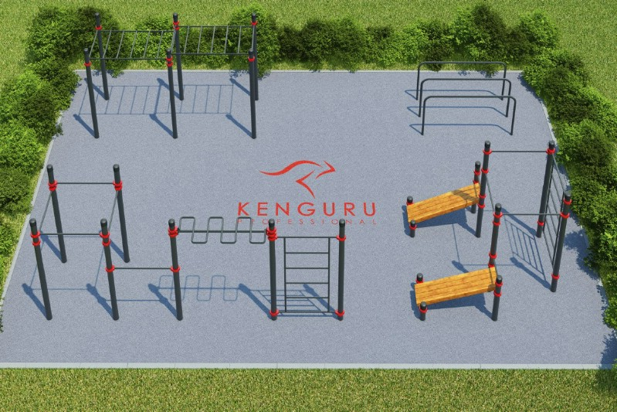
Место реализации проекта: «Гимназия №5 г. Витебска имени И.И.Людникова», Витебская область, г. Витебск, ул. Чкалова 19А, школьный стадион.
Контактное лицо: Киселев Александр Леонидович, директор государственного учреждения образования» Гимназия №5 г. Витебска имени И.И.Людникова», 8(0212)642774, gymn5@pervroo-vitebsk.gov.by

Мы рады сотрудничать!

